Repositórios públicos

[github.com/gustavoguanabara](https://github.com/gustavoguanabara) ou [gustavoguanabara.github.io](https://gustavoguanabara.github.io/)

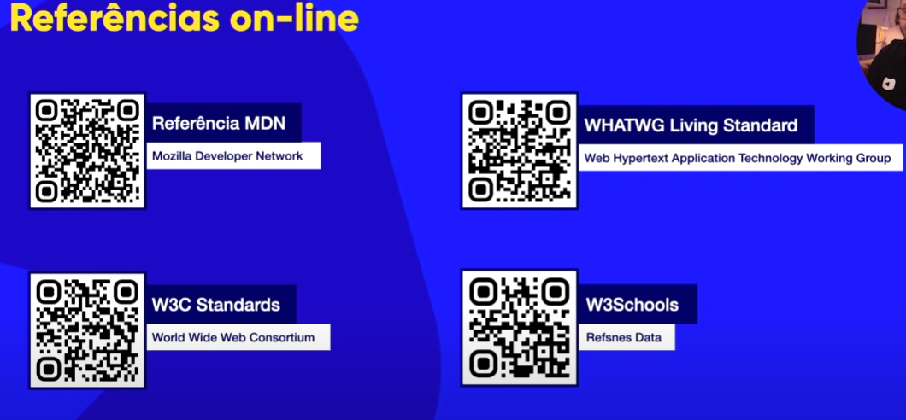

<https://www.youtube.com/watch?v=RFHSt1PCy0k&list=PLHz_AreHm4dkZ9-atkcmcBaMZdmLHft8n&index=8>







<https://www.youtube.com/watch?v=B4FU3NFRTDw&list=PLHz_AreHm4dkZ9-atkcmcBaMZdmLHft8n&index=9>

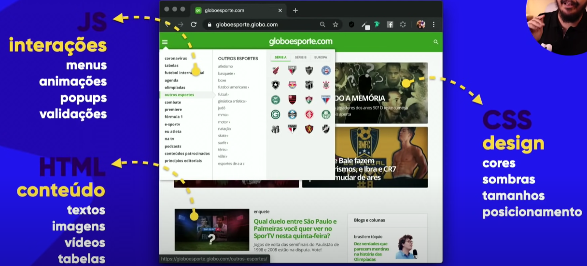

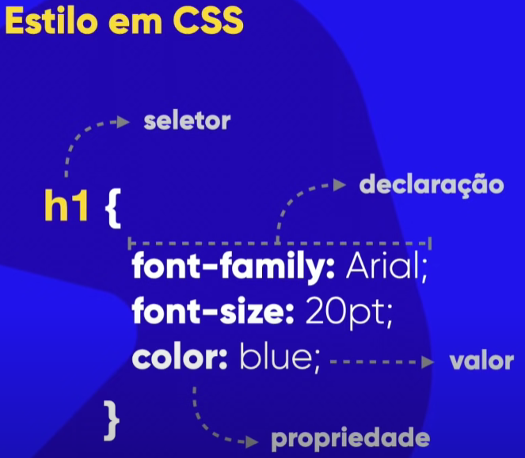

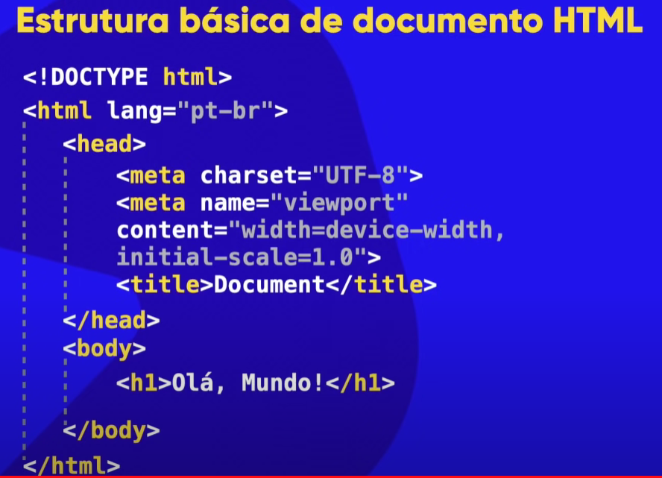

<!--seleciona o trecho que quer colocar em itálico pressiona ctrl+shift+p e seleciona EMMET: WRAP WITH ABBREVIATION, coloca a tag I no campo que aparece e ENTER.-->

"CTRL+ENTER", fará você ir para uma nova linha mesmo que o cursor do mouse esteja entre <tags>.

ol>li*4 e depois tecla Tab que ele já faz toda a estrutura com os 4 LI's dentro. Isso serve para as outras tags também.

Usar imagens que sirva para vários dispositivos (Celular, tablete, pc, etc...)

Deve colocar o código em ordem de tamanho das imagens (p m g) vide ex011

<picture>

<source media="(max-width: 700px)" srcset="imagens/foto-p.png" type="image/png">

<source media="(max-width: 1050px)" srcset="imagens/foto-m.png" type="image/png">

<img src="imagens/foto-g.png" alt="imagem flexivel">

</picture>





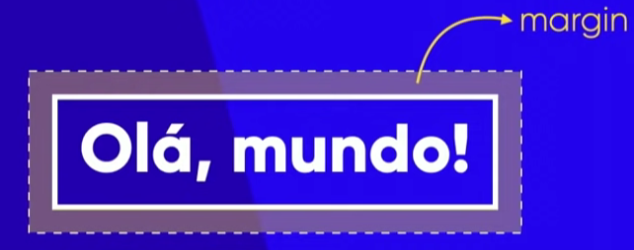

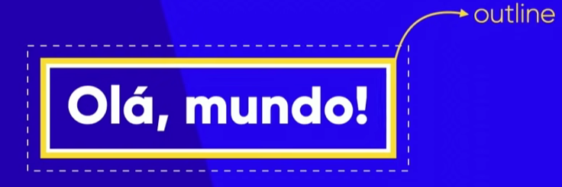

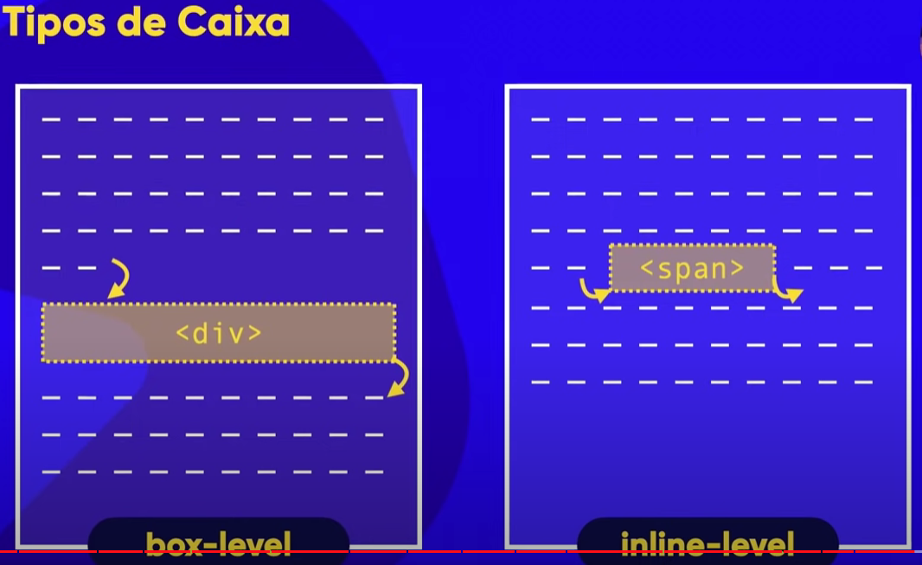

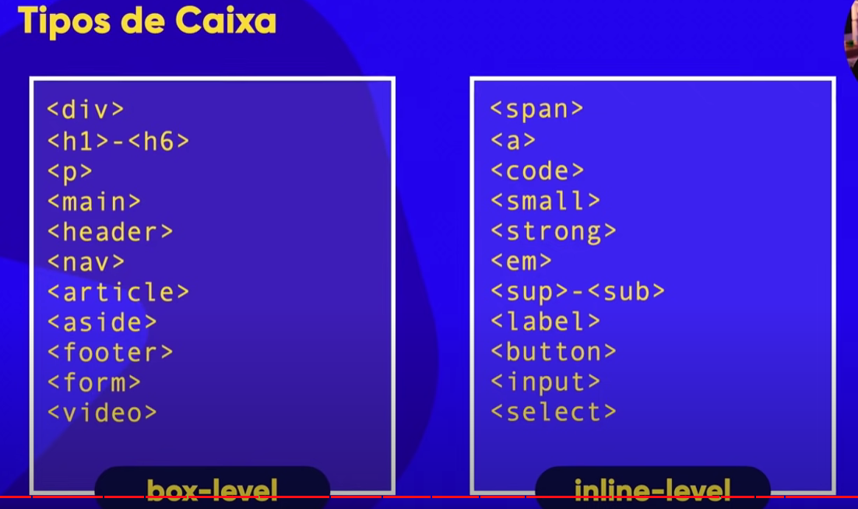

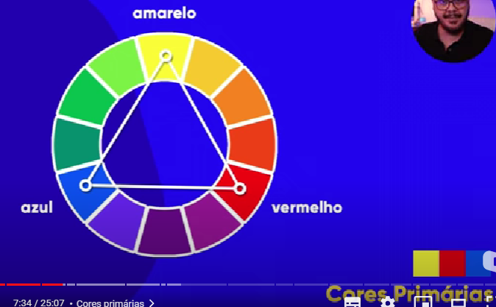

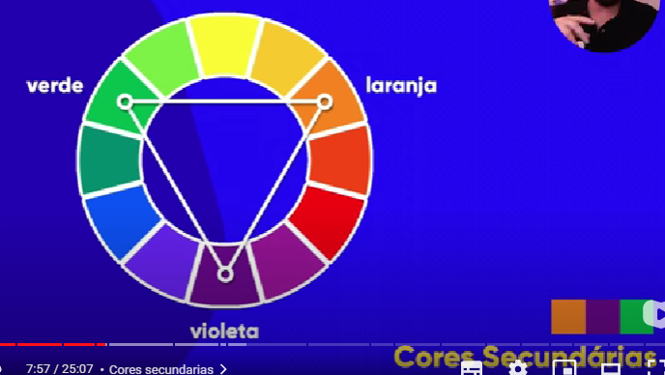

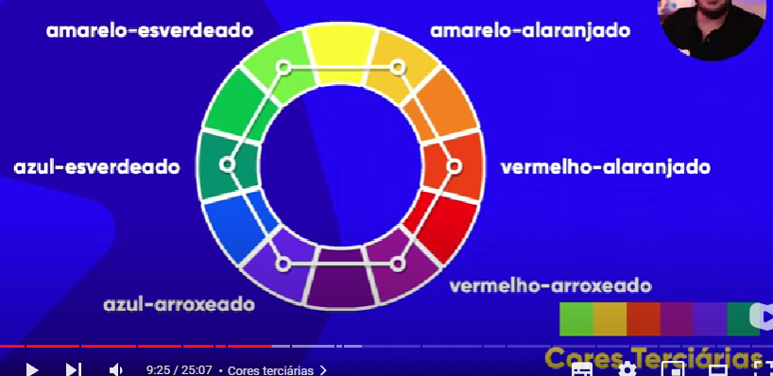

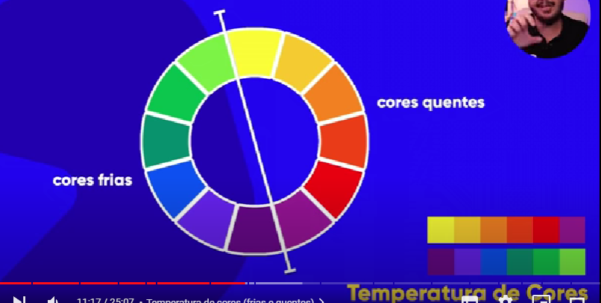

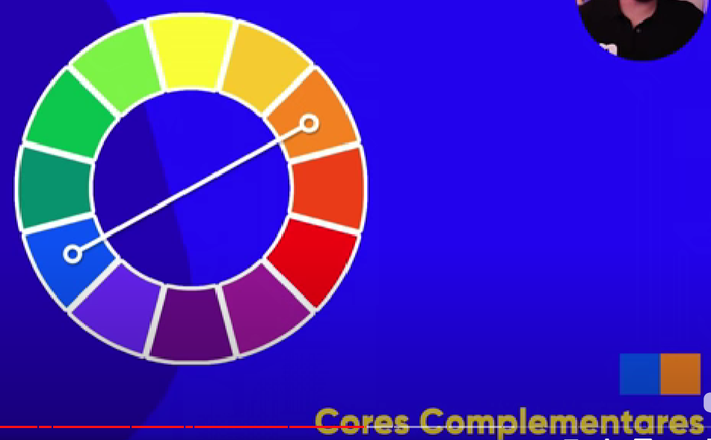

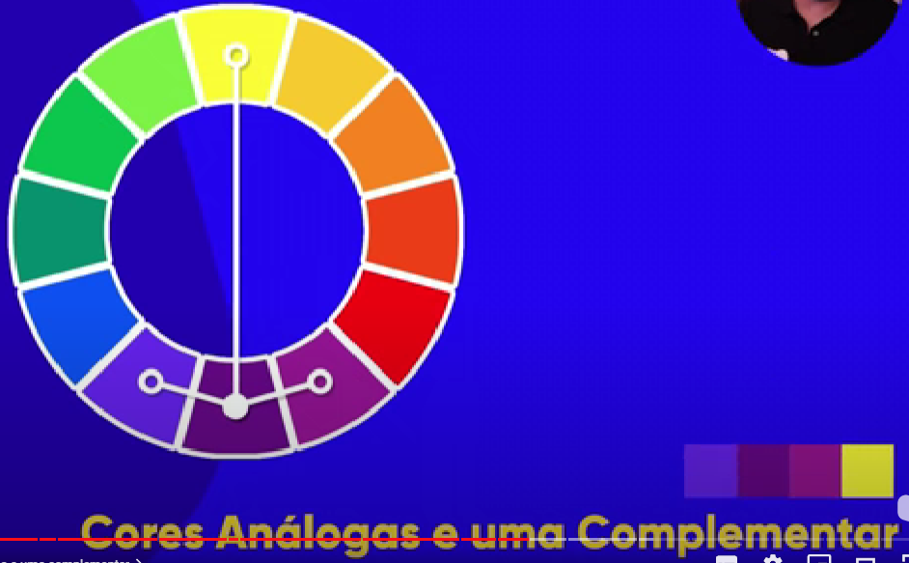

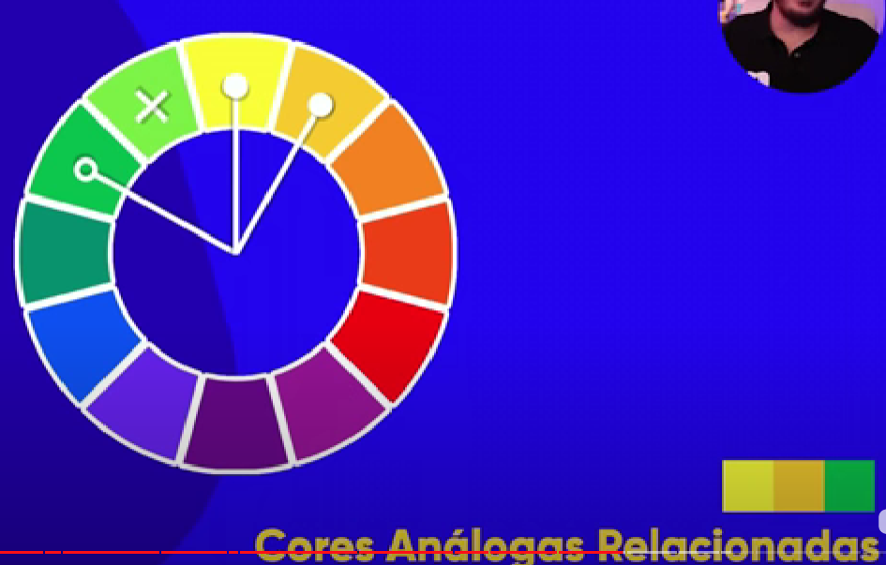

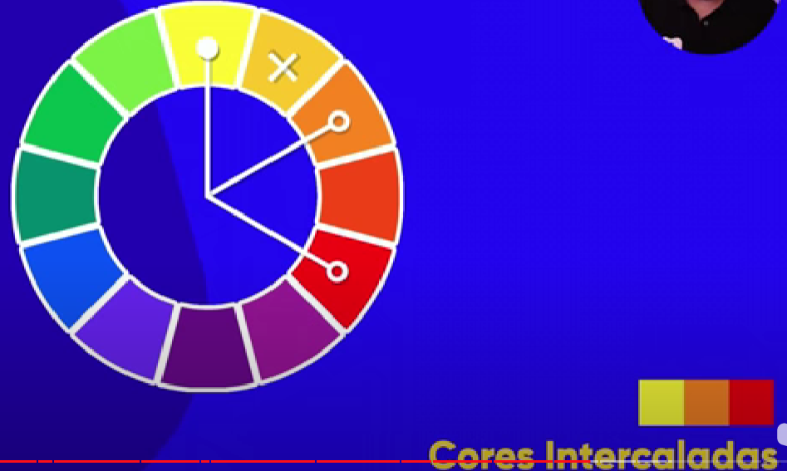

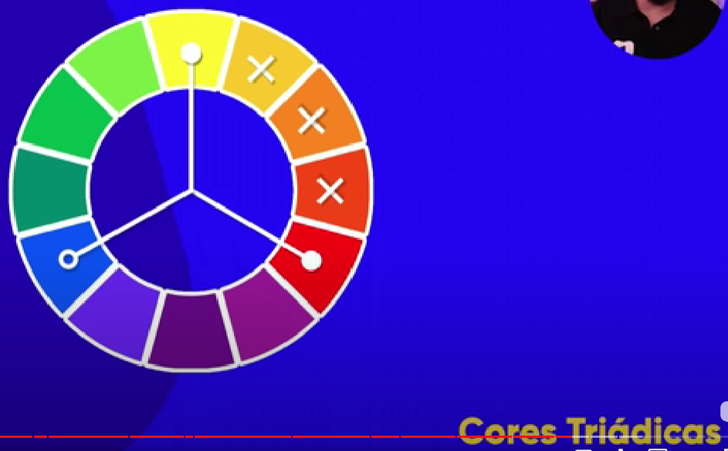

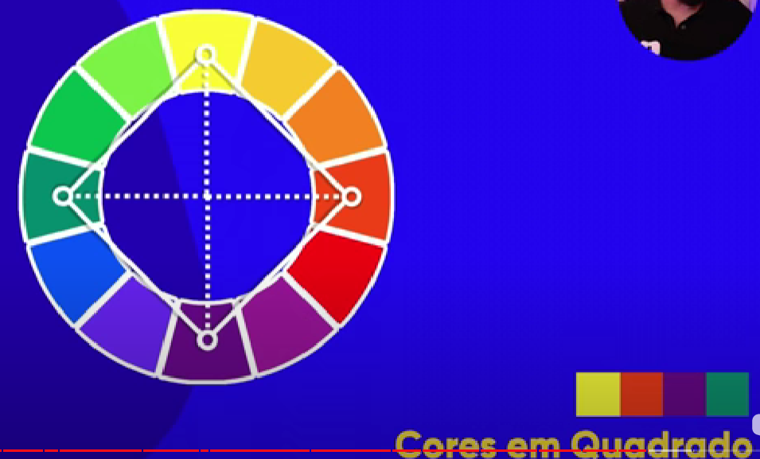

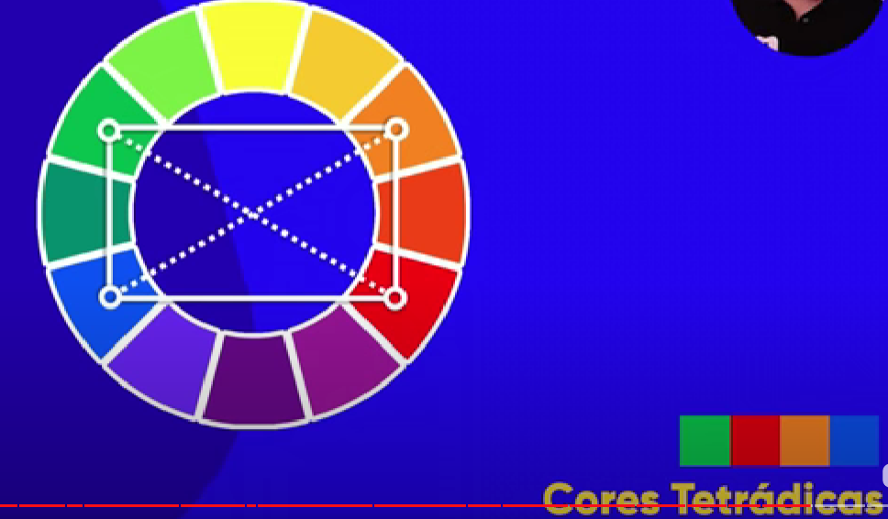

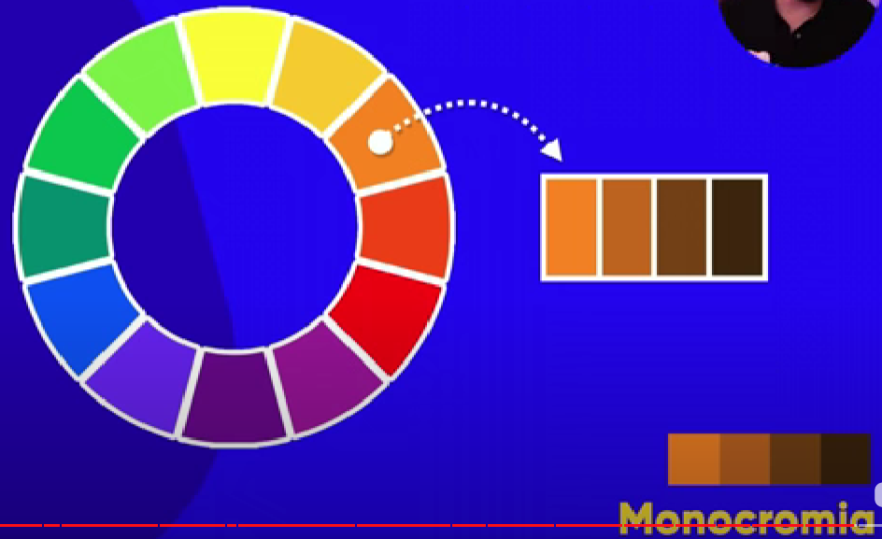

* Modelo de caixas

*user agent stylesheet são configurações CSS exibidas pelo navegador, implícitas no elemento.*

margin: auto; (deixa o objeto centralizado)

text-align: center (deixa o texto centralizado)

<style>

        /* box-level pode virar inline-level e vice versa, para isto tem que acrescentar a propriedade 'display' (block ou inline)*/

        h1 { /* box-level*/

            background-color: lightgray;

            height: 300px;

            width: 300px;

            /*

            border-width: 10px;

            border-style: solid;

            border-color: darkslategray;

            a linha abaixo resume as linhas acima

            */

            border: 10px solid darkslategray;

            /*

            padding-top: 10px;

            padding-right: 10px;

            padding-bottom: 10px;

            padding-left: 10px;

            a linha abaixo resume as 4 linhas acima*/

            padding: 10px 10px 10px 10px; /*sendo os valores iguais basta informar apenas o primeiro, se infrmar 2 valores o sistema considera o primeiro valor para top e botton e o segundo valor para right e left.

            margin-top: 20px;

            margin-right: 20px;

            margin-bottom: 40px;

            margin-left: 20px;

            */

            margin: 20px auto 40px auto; /*esta linha resume as 4 linhas acima e vale a mesma observação feita em padding. O "auto" centraliza as margens (neste caso direita e esquerda)

            outline-width: 5px;                      linha antes da borda

            outline-style: dashed;

            outline-color: salmon;

            */

            outline: 5px dashed salmon;

            /* a linha acima resume as 3 anteriores.*/

        }

        a { /* inline-level*/

            border-width: 10px;

            border-style: solid;   /* opções: double; dotted;dashed;solid;*/

            border-color: red;

            padding-top: 10px;

            padding-right: 10px;

            padding-bottom: 10px;

            padding-left: 10px;

        }

    </style>